IX CONFERENCIA CIENTFICA INTERNACIONAL DESARROLLO AGROPECUARIO Y SOSTENIBILIDAD AGROCENTRO 2019

Título
TECNOLÓGIA PARA LA EXTRACCIÓN DEL ALMIDÓN DE SAGÚ

Title
TECHNOLOGY FOR THE EXTRACTION OF SAGÚ STARCH

Elvis López Bravo¹, Manuel R.Saltos Giler², Miguel Herrera Suárez³, Omar Gonzalez Cueto⁴, Manuel Acevedo Pérez⁵, Rogert Diez Crespo⁶.

¹ Universidad Central Marta Abreu de las Villas, VC, Cuba, elvislb@uclv.edu.cu
^{2,3} Universidad Técnica de Manabí, Ecuador.
^{4,5} Universidad Central Marta Abreu de las Villas, VC, Cuba
⁶ Delegación Provincial de la Agricultura, Cienfuegos, Cuba.

Resumen: En el presente trabajo se realiza el diseño de una tecnología simplificada para la solución local de la extracción del almidón proveniente de los rizomas de sagú. Para el ejecutar el mismo se emplearon las consideraciones de los diseño de máquinas similares a partir de minimizar el empleo de fuentes de consumo energético. La extracción del almidón se organiza en dos procesos mecanizados principales los que se definen como la limpieza y la reducción de partículas, para cada uno de estos procesos se construyen maquinas independientes y se realiza la evaluación de las mismas. La evaluación de la tecnología muestra valores adecuados de limpieza de los rizomas así como productividad de la misma. No obstante en el sistema de reducción de partículas es posible optimizar la energía consumida con el aumento de la capacidad de molienda y procesamiento de la masa del sagú.

Abstract:
In the present work the design of a simplified technology for the local solution of the extraction of the starch coming from the sagú rhizomes is carried out. For the execution, the considerations of the design of similar machines were used from minimizing the use of sources of energy consumption. The extraction of the starch is organized into two main mechanized processes, which are defined as cleaning and particle reduction. For each of these processes, independent machines are built and their evaluation is carried out. The operations of reduction of the particles until reaching the denomination of starch is realized from an energy source supplied by an engine of alternating current which provides the necessary torque to the primary mill of hammers and to the conveyor inclined through a system of reduction. The evaluation of the technology shows adequate values ​​of rhizome cleanliness as well as productivity of the same. However, in the particle reduction system it is possible to optimize the energy consumed with the increase of the grinding and processing capacity of the sago mass.
Palabras Clave: Molino; Potencia; Fricción; Mecanizado; Cultivo.

Keywords: Windmill; Power; Friction; Machining; Culture.

1. Introducción
El sagú (Maranta arundinacea L.) es una planta de la familia marantaceae, reconocida como una manifestación de la biodiversidad silvestre cultivada en el neotrópico desde Panamá hasta Ecuador. Se propaga por rizomas cilíndricos, tuberosos y carnosos, tradicionalmente utilizados para la fabricación de harina, almidón, afrecho, y como fuente para la alimentación de humanos y animales (Milián et al., 2010; Rodríguez et al., 2011; Ariza, 2013).
De su familia se considera la de mayor importancia económica, ya que sus raíces y tubérculos se utilizan como una valiosa fuente de obtención de almidón. Los rizomas de esta planta contienen una gran cantidad de féculas y por ello, se constituye en un alimento muy sano, nutritivo y agradable, propio para la alimentación de niños pequeños después de la etapa de lactancia, enfermos convalecientes, ancianos y personas con problemas gástricos (Montaldo, 1991; Martínez et al, 2008; Pahl 1984; Aristizabal, 2007).
En Cuba su uso ha sido relativamente limitado y se cultiva solo por pequeños agricultores con fines más bien domésticos, quienes utilizan para su procesamiento y obtención de almidón tecnologías prácticamente artesanales basadas en prácticas tradicionales, aunque en algunos casos esporádicos se utilizan máquinas ya existentes para otros fines que de manera empírica se utilizan para la extracción de almidón de sagú de manera mecanizada y que funciona de acuerdo a un diagrama de flujo muy similar a los empleados en el ámbito internacional. Las máquinas han sido confeccionadas de manera rústica y empírica basándose solo en criterios del propietario sobre la base de la prueba y el error, razón por la cual se ve limitada la generalización de ésta tecnología a otros pequeños productores que cosechen el Sagú, pues no existen pruebas que avalen la calidad de su concepción y funcionamiento (Fernández, 2013; Valdés et al., 2010; Rodríguez et al., 2003). El objetivo del presente trabajo consiste en proponer una tecnología mecanizada para la extracción del almidón de Sagú.

2. Metodología
2.1 Metodología para el diseño del sistema de máquinas.
Para el cálculo de transmisiones, elementos constructivos y caracterizar la fuente motriz, se utilizan las metodologías que aparecen en el libro de texto Elementos de Máquinas (Reshetov, 1987) y Diseño de Elementos de Máquinas (Mott, 2010). Para realizar el montaje en planos de los principales mecanismos del sistema, se emplean las facilidades del software Solid Works 2016.
2.2. Metodología para determinar la demanda energética
Las mediciones de la potencia demandada se realizan en los motores de los sistemas de limpieza y molido-mezcla, empleando para ello un analizador de red modelo MI 2492 PowerQ. Con este instrumento se obtienen las respectivas curvas de voltaje, intensidad y potencia de cada equipo respecto al tiempo, mientras que la potencia se determina como función del consumo y el voltaje de trabajo.
(1)
dónde:
P: Potencia absorbida por el sistema, W;
I: intensidad de la corriente, A;
V: voltaje, volt;

2.3 Metodología para determinar la calidad de la limpieza
Para determinar la calidad de la limpieza se toman 50 kg de rizomas al azar extraídos de las bolsas que los contienen tomadas indistintamente de la superficie, medio y fondo de las mismas, y se vierten en el tambor de limpieza sin previa manipulación y sin suministrar agua al proceso, se pone en movimiento el sistema y cada 20 minutos se detiene el movimiento del tambor. Durante esas paradas se extraen todos los rizomas del mismo y cuidadosamente se recogen las impurezas retenidas en sus paredes, así como aquellas que se encuentren diseminadas por el suelo vinculadas al proceso, se vuelve a cargar el tambor con los mismos rizomas anteriormente extraídos y se repite el proceso. Las muestras se trasladan debidamente tapadas al laboratorio y se pesan. Para ello, en el laboratorio las muestras se colocan en un vidrio reloj previamente lavado con detergente, enjuagado en agua corriente y colocado en un escurridor de cristalería en posición invertida protegiéndolo del polvo, hasta que esté totalmente seco, y se tara para no considerar su peso en el resultado de las mediciones. Esta operación se realiza tres veces y los resultados se promedian.
Para determinar la calidad de la limpieza en función del contenido de materias extrañas presentes en las corridas como función del tiempo de trabajo del tambor, se utiliza la ecuación 2, según la cual:
(2)
dónde:
C_{ME} = Materia extraña, %;
m_{ME} = masa de materia extraña, kg;
m_{r} = masa de los rizomas, kg;

2.4 Metodología para determinar la productividad
Para ello, se determina el tiempo que demora el tambor limpiador en liberar de materias extrañas una misma masa de rizomas en diferentes momentos de tiempo, y se utiliza la ecuación 3 según la cual:
(3)
dónde:
P_{m} = Productividad de la limpieza, kg/h;
m_{m} = Masa procesada, kg;
T_{m}=Tiempo de limpieza, h.

3. Resultados y discusión
3.1 Diseño del sistema mecanizado para la extracción del almidón
El análisis realizado al proceso tecnológico según las referencias existentes para obtener almidón de Sagú, se realizó la propuesta tecnológica para la construcción del mismo el cual incluye las operaciones de limpieza; molido; extracción; asentamiento; decantado y secado se muestra en la siguiente figura 1.
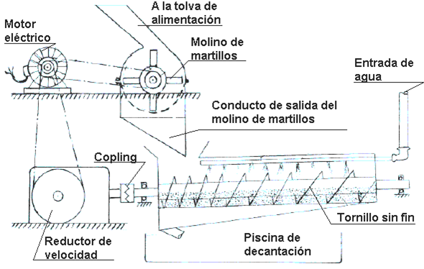
Figura 1. Proceso tecnológico para la obtención del almidón de Sagú.

De acuerdo con la figura 1, el proceso tecnológico se inicia con el molinado de los rizomas en un molino de martillos que toma movimiento desde el motor eléctrico de la instalación, una vez que se han limpiado de suciedades y liberado de sus membranas exteriores los rizomas en un proceso previo independiente del molinado.
El jugo y la masa triturada, mediante el conducto de salida del molino de martillo, se vierten a un transportador helicoidal o tornillo sin fin, que se pone en movimiento desde un reductor de velocidad acoplado al mismo mediante un acoplamiento de seguridad, lo que hace que el mismo se mueva rotando sobre su eje.
Por su parte el diseño del conjunto dimensionado según condiciones de producción a baja escala se muestran en la Figura 2 donde se puede apreciar la relación entre los componentes principales y su función dentro del sistema.

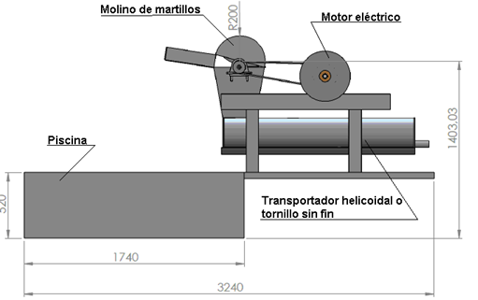
Figura 2. Partes componentes fundamentales de la máquina de molinar.

El funcionamiento del sistema parte de la trituración de los rizomas empleando el molino de martillo el cual se muestra en la Figura 3, la masa molinada mezclada con agua se comprime contra el medio de filtrado (tamiz), que se encuentra en el fondo del transportador helicoidal, asegurándose así el proceso de colado.
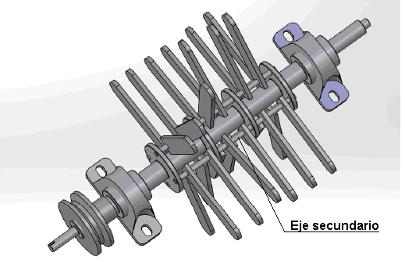
Figura 3. Sistema de molinado del molino de martillos.
Desde la canal de salida del producto ubicada debajo de la guardera del tornillo sin fin, la parte líquida de la mezcla pasa a la laguna o piscina de decantación donde se sedimenta y decanta. Una vez que ha sido decantada, la masa de almidón aun húmeda se recoge y se envía a lagunas de secado al sol para posteriormente ser envasada.

3.4 Calidad de la limpieza en función del contenido de materias extrañas
Los resultados del pesaje efectuado al contenido de materias extrañas por corridas se observa una marcada tendencia a la reducción de la cantidad de materias extrañas recolectadas en la medida en que transcurre el proceso. Por lo que en la medida en que transcurre el proceso son cada vez menos las materias extrañas presentes en la masa de rizomas que se tratan.
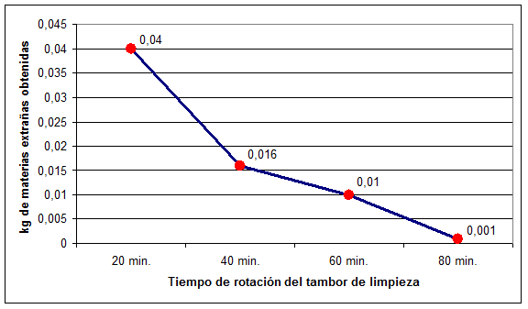
Figura 4. Resultados de la cantidad de materias extrañas recolectadas.
De igual forma, en la medida en que se reduce la cantidad de materias extrañas presentes en la carga de rizomas, se incrementa la calidad del proceso de limpieza, en la medida que aumenta el tiempo de permanencia de los rizomas en el tambor de limpieza, se incrementa la calidad de la misma hasta alcanzar un valor próximo a la unidad, considerado para el estudio como parámetro óptimo.
El cálculo de la productividad del molino dio como resultado que el tiempo promedio invertido en molinar 50 kg de rizomas fue de 1h y 4 min, mientras que los valores de las mediciones practicadas oscilan entre 70 y 68 minutos, es decir, que en la totalidad de los casos se puede considerar 1h como tiempo de molinado de 50kg de rizomas.
Por su parte la potencia absorbida por el sistema fue de 2,709 kW lo que está en correspondencia con la capacidad de la fuente motriz seleccionada.

4. Conclusiones
1. Para el procesamiento mecanizado del almidón de sagú se realizó el diseño y evaluación de un sistema tecnológico que incluye las operaciones de limpieza, molido, mezcla y cribado del producto hasta su reducción mecánica. Para ello se emplearon los diseños sugeridos en la bibliografía consultada para cada uno de los procesos citados a partir de las propiedades de los rizomas. La evaluación tecnológica del sistema resultó satisfactoria donde se obtuvieron adecuados niveles de limpieza con valores de materia extraña de 0,001kg. Asimismo la productividad de proceso de molido que define la productividad del sistema fue de 50 kg/h.

5. Referencias bibliográficas

- ARISTIZABAL, J.: "Guía técnica para producción y análisis de almidón de yuca": 2007
- ARIZA, L., EMILIANO; A. L. CASTRO CELY; D. GÓMEZ CAÑON: "Factibilidad del uso del almidón de achira como agente controlador de filtrado en lodos de perforación base agua", Revista ION, 26(1): 63-71, 2013.
- FERNÁNDEZ, A..: Forma de producción de sagú. , vol.1, 54pp., 2013.
- MARTÍNEZ RODRÍGUEZ, A.: Conferencias del Curso “Teoría y Diseño de Máquinas
- Agrícolas, Tesis Facultad de Ciencias Técnicas, Universidad Agraria de la Habana, 2008.
- MILIÁN, M..: Conozca el sagú, vol.1, 27pp. Santo Domingo, 2010.
- MONTALDO, A.: Cultivo de raíces y tubérculos tropicales, vol.1, 104pp. San José, 1991.
- MOTT, R.: Diseño de elementos de máquinas, vol. 1, 235 pp., 2010.
- PAHL, G. Y. W. B.: Engineering Design. The Design Council, vol.1, 354pp. London, 1984.
- RESHETOV, D.: Elementos de Maquinas, vol., pp. 829, Ciudad de La Habana, 1987,49
- RODRÍGUEZ, A.:"Caracterización de germoplasma y mejoramiento participativo en especies de raíces y tubérculos alimenticios tropicales y en musáceas", INIFAT: 2011.
- RODRÍGUEZ, G.: Manual técnico para la elaboración del amidón de achira o sagú, vol.1, 83 pp. Tibaitatá, 2003.
- VALDÉS, M.: Morfología de la planta y características de rendimiento y calidad de almidón sagú, vol.1, 46 pp., 2010.

